Maîtrise de la langue  Lecture |  | Stade alphabétique 1

Le petit Prince

Antoine de Saint-Exupéry

Compétences travaillées :

Comprendre
Associer un mot ou une phrase à une illustration. Illustrer un mot, un groupe de mots, une phrase.
Vérifier la cohérence sémantique d’une phrase : compléter des phrases du texte lu.
Segmenter une phrase.

Écriture
Savoir écrire une syllabe en établissant un encodage satisfaisant sur le plan graphophonologique.
Savoir recomposer un mot à partir de syllabes données.
Savoir écrire un mot en établissant un encodage satisfaisant sur le plan graphophonologique.
Savoir écrire les mots outils les plus fréquents.

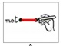
épisode 1
Relie les mots identiques. (Utilise des couleurs différentes pour chaque mot.)

pilote |  |  |  | mouton |  |  |  | désert
désert |  |  |  | pilote |  |  |  | rencontrer
mouton |  |  |  | rencontrer |  |  |  | pilote
rencontrer |  |  |  | désert |  |  |  | prince
prince |  |  |  | prince |  |  |  | mouton

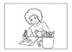
Dessine ce que dit la phrase.
Le pilote discute avec le Petit Prince.
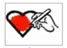
Colorie la phrase correcte en t’aidant de l’illustration.
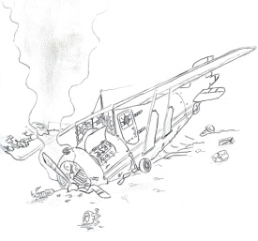 | Le pilote est en panne dans le désert.
 | Le pilote vole au-dessus du désert.

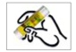
Colle les étiquettes sur la ligne du cahier pour écrire la phrase qui correspond au dessin.
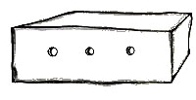
-----------------------------------------------------------------
Le | boîte. | est | tu | la
que | mouton | veux | dans

Sépare les mots par un trait.

LepiloterencontrelePetitPrince.
Relie les mots identiques. (Utilise des couleurs différentes pour chaque mot.)
épisode 2

jour |  |  |  | arriver |  |  |  | planète
arriver |  |  |  | jour |  |  |  | baobab
partir |  |  |  | planète |  |  |  | partir
baobab |  |  |  | partir |  |  |  | arriver
planète |  |  |  | baobab |  |  |  | jour

Dessine ce que dit la phrase.
Il y a des baobabs sur la planète.
Colorie la phrase correcte en t’aidant de l’illustration.
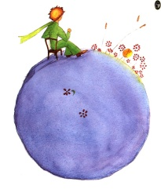 | Le Petit Prince regarde la télé.
 | Le Petit Prince regarde le soleil se coucher.

Colle les étiquettes sur la ligne du cahier pour écrire la phrase qui correspond au dessin.
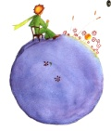
-----------------------------------------------------------------
Le | couchers | Petit | aime
les | soleil. | Prince | de

Sépare les mots par un trait.

LePetitPrincen'aimepaslesbaobabs.
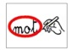
épisode 3
Entoure les mots qui correspondent à l'image en t'aidant du texte si tu as besoin du modèle.
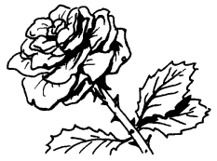 |  | 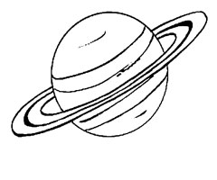 |  | 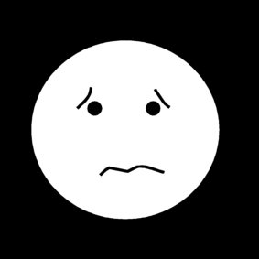
rase  rose  rose  roze |  | panè  planète  plante  planète |  | inquiet  quiet  iquie  inqet

Relie les mots aux dessins qui leur correspondent en t'aidant des lettres que tu sais lire.
manger
belle |  |  | 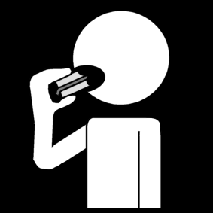
gentille |  |  | 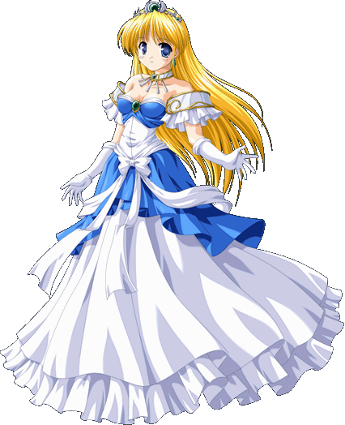
aime |  |  | 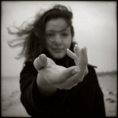
Colorie la phrase correcte en t’aidant de l’illustration.
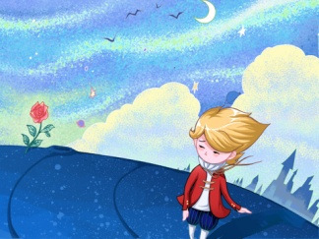 | Le Petit Prince fait le ménage.
 | Le Petit Prince décide de partir.

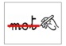
Barre les phrases fausses, et entoure les phrases vraies.

Le Petit Prince est inquiet.

Le Petit Prince va manger la rose.

La rose du Petit Prince est belle.

La rose du Petit Prince est gentille.

La rose aime le Petit Prince.

Colorie le mot qui convient et barre l’autre.
La rose planète demande pardon au Petit Prince.
épisode 4
Entoure les mots qui correspondent à l'image en t'aidant du texte si tu as besoin du modèle.
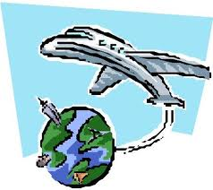 |  | 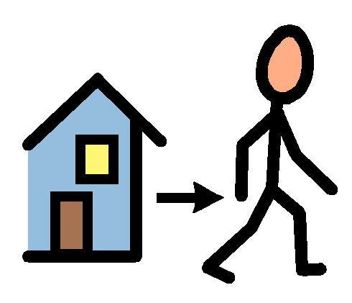 |  | 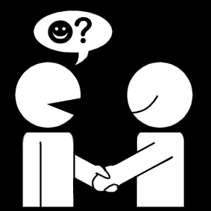
voage  voyage  voge  voayge |  | part  port  part  purt |  | rencontre  rencontre  roncontre  rcontre

Relie les mots aux dessins qui leur correspondent en t'aidant des lettres que tu sais lire.
roi |  |  | 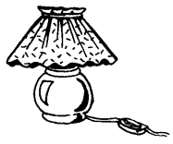
buveur |  |  | 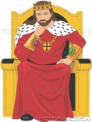
lampe |  |  | 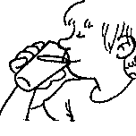
géographe |  |  | 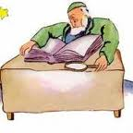
Colorie la phrase correcte en t’aidant de l’illustration.
Le Petit Prince voit des vélos.
Le Petit Prince voit des planètes.

Barre les phrases fausses, et entoure les phrases vraies.

Le Petit Prince est parti.

Le Petit Prince est avec sa rose.

Le Petit Prince rencontre un ami.

Le Petit Prince rencontre un rat.

Le géographe dit au Petit Prince "va sur Terre".

Colorie le mot qui convient et barre l’autre.
Le Petit Prince part arrive en voyage.
épisode 5
Entoure les mots qui correspondent à l'image en t'aidant du texte si tu as besoin du modèle.
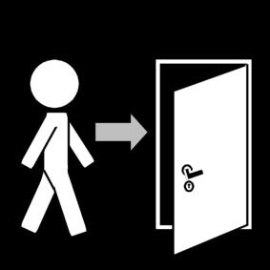 |  | 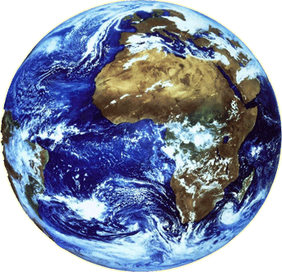 |  | 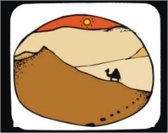
arrive  orrive  arrève  arrive |  | Tirre  Terre  Terre  Tarre |  | délert  dégert  désert  dévert

Relie les mots aux dessins qui leur correspondent en t'aidant des lettres que tu sais lire.
rencontre |  |  | 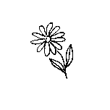
serpent |  |  | 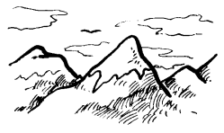
fleur
montagne |  |  | 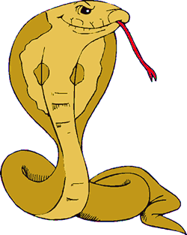
Colorie la phrase correcte en t’aidant de l’illustration.
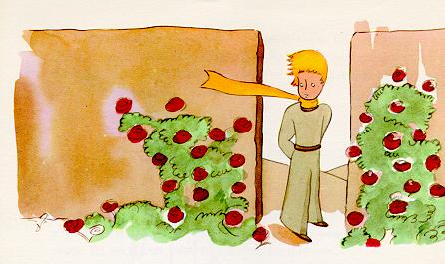 | Le Petit Prince arrive dans un jardin.
 | Le Petit Prince rencontre des baobas.

Barre les phrases fausses, et entoure les phrases vraies.

Le Petit Prince est sur la Terre.

Le Petit Prince va sur sa planète.

Il n'y a personne dans le désert.

Le Petit Prince rencontre un serpent.

La fleur tape le Petit Prince.

Le Petit Prince rencontre le pilote.

Colorie le mot qui convient et barre l’autre.
Le Petit Prince pense vole à sa rose.
épisode 6
Entoure les mots qui correspondent à l'image en t'aidant du texte si tu as besoin du modèle.
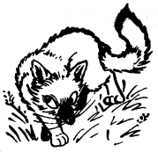 |  | 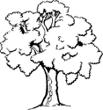
rinard  renard  runard  renurd |  | pimmier  pammier  pommier  pommier |  | partir  partu  partir  partir

Relie les mots aux dessins qui leur correspondent en t'aidant des lettres que tu sais lire.
explique |  |  | 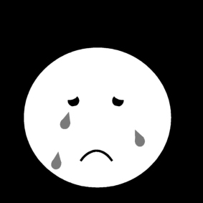
apprivoiser |  |  | 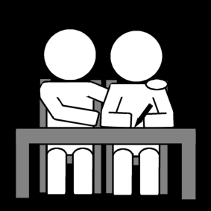
jouer |  |  | 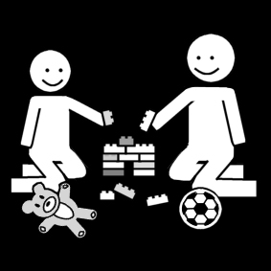
triste |  |  | 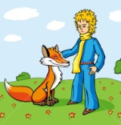
Colorie la phrase correcte en t’aidant de l’illustration.
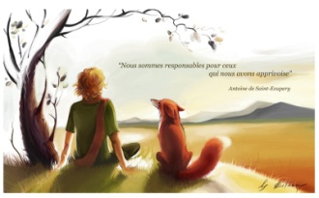 | Le renard ne parle pas au Petit Prince.
 | Le renard dit un secret au Petit Prince.

Barre les phrases fausses, et entoure les phrases vraies.

Le Petit Prince veut être ami avec le renard.

Le renard a peur du Petit Prince au début.

Le Petit Prince tape le renard.

Le Petit Prince et le renard deviennent amis.

Le Petit Prince ne part pas du jardin.

Colorie le mot qui convient et barre l’autre.
Le renard dit un baobab secret au Petit Prince.
épisode 7
Entoure les mots qui correspondent à l'image en t'aidant du texte si tu as besoin du modèle.
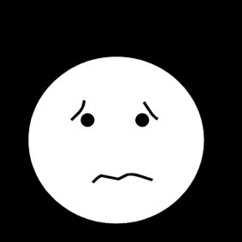 |  | 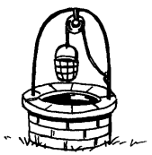 |  | 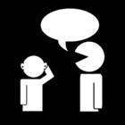
inquiet  inqui  iquiet  inquiet |  | pits  puits  puits  puts |  | discuter  diter  discuter  duscuter

Relie les mots aux dessins qui leur correspondent en t'aidant des lettres que tu sais lire.
Terre |  |  | 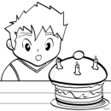
anniversaire
partir |  |  | 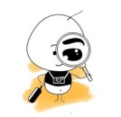
chercher
Colorie la phrase correcte en t’aidant de l’illustration.
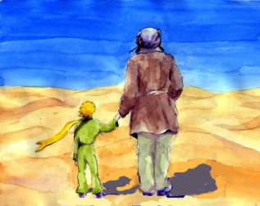 | Le Petit Prince et le pilote cherchent un puits.
 | Le Petit Prince et le pilote rencontrent un renard.

Barre les phrases fausses, et entoure les phrases vraies.

Le Petit Prince et le pilote ont de l'eau.

Le Petit Prince et le pilote vont mourir de soif.

Le pilote et le Petit Prince marchent dans le désert.

Le Petit Prince trouve un serpent.

Le pilote trouve un puits.

Colorie le mot qui convient et barre l’autre.
Le Petit Prince dit : "je vais arriver partir ".

